**Jobsheet 8 Pemrograman Web**

**Memahami Penggunaan Array**

**Kelas X TKI SMKN 1 Katapang**

**Semester 2 Tahun Ajaran 2015/2016**

1. **Tujuan**

Mengetahui keberadaan nilai jamak dalam suatu program

Memahami penggunaan array dalam program

1. **Tes Pengetahuan Awal**
2. Soal 1

…………………………………………………………………………………………………………………………………………………………………………………………………………………………………………………………………………………………………………………………………………………………………………

1. Soal 2

…………………………………………………………………………………………………………………………………………………………………………………………………………………………………………………………………………………………………………………………………………………………………………

1. Soal 3

…………………………………………………………………………………………………………………………………………………………………………………………………………………………………………………………………………………………………………………………………………………………………………

1. Soal 4

…………………………………………………………………………………………………………………………………………………………………………………………………………………………………………………………………………………………………………………………………………………………………………

1. Soal 5

…………………………………………………………………………………………………………………………………………………………………………………………………………………………………………………………………………………………………………………………………………………………………………

1. **Alat dan Bahan**

a. PC/Laptop

b. Aplikasi text editor (notepad++, sublime text, dll)

c. Browser

1. **Landasan Teori**

**Array**

Array, adalah satu variabel yang dapat berisi banyak data yang independent. Data yang disimpan diberikan indeks tertentu atau menggunakan nomer urut mulai dari 0.Indeks ini nantinya dapat digunakan untuk mengakses data yang disimpan dalam array tersebut.

**Jenis-jenis Array**

* Array monodimensi / satu dimensi
* Array multidimensi
* Array Asosiatif

**Pembuatan Array**

Terdapat beberapa cara yang dapat digunakan untuk membuat array di Javascript.

Contoh:

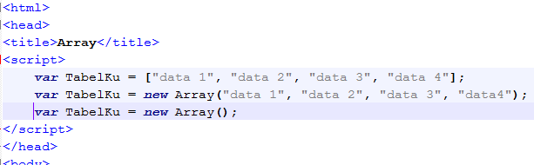

**Pengaksesan data dalam Array**

Pengaksesan data atau elemen di dalam tabel dapat dilakukan dengan menuliskan nama tabel diikuti tanda kurung siku yang berisi indeks dari elemen.

**Menyimpan data dalam Array**

Penyimpanan data dalam array dilakukan dengan menuliskan nama array, di ikuti dengan nama indeks dalam kurung, dan memasukkan nilai datanya, seperti contoh berikut.

**Contoh penggunaan array**

1. Array Push

Push digunakan untuk menambahkan data pada bagian akhir sebuah array

1. Array Pop

Pop digunakan untuk menghapus data pada bagian akhir sebuah array

1. Array Length

Digunakan untuk menghitung jumlah elemen

1. Array Number

Untuk menampilkan elemen ke-n

1. **Langkah Kerja**
2. Buat folder di drive D:, dengan nama folder nama anda. Misal: prakweb_smt2_nama
3. Buat subfolder praktikum8 di dalam folder yang sudah dibuat sebelumnya.
4. Buka aplikasi notepad++ / sublime text sebagai web editor.
5. Simpan elemen-elemen struktur dokumen HTML tersebut dalam format .html dan file javascript eksternal dengan ekstensi .js
6. Jalankan masing-masing contoh elemen struktur HTML tersebut dengan menggunakan web browser.

Percobaan

Buatlah halaman web sebagai berikut:

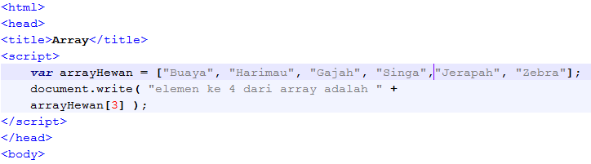

Simpan file tersebut dengan nama array.html

Hasilnya :

2 hasil.png

Buatlah halaman web sebagai berikut:

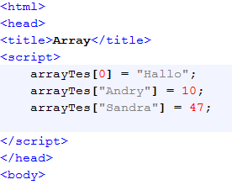

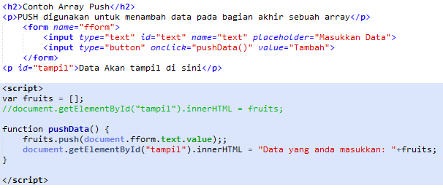

Simpan file tersebut dengan nama array_push.html

Hasilnya :

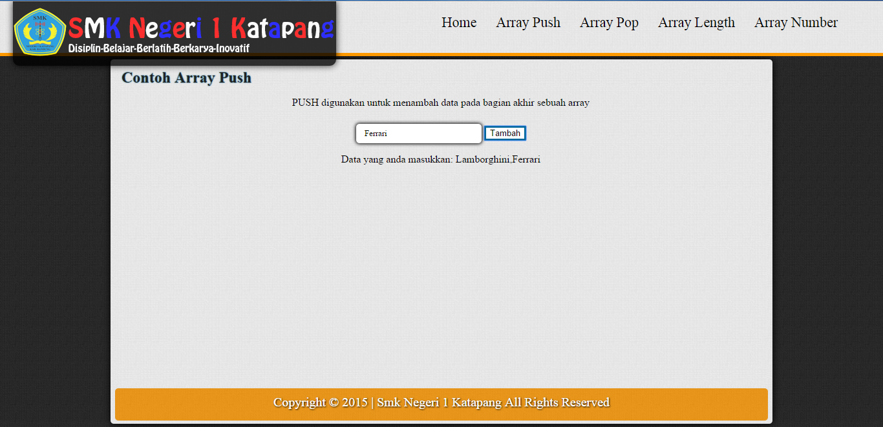

Buatlah halaman web sebagai berikut:

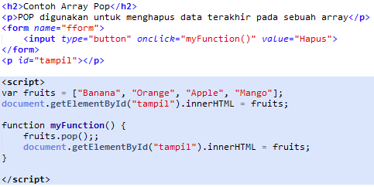

Simpan dengan nama array_pop.html

Hasilnya:

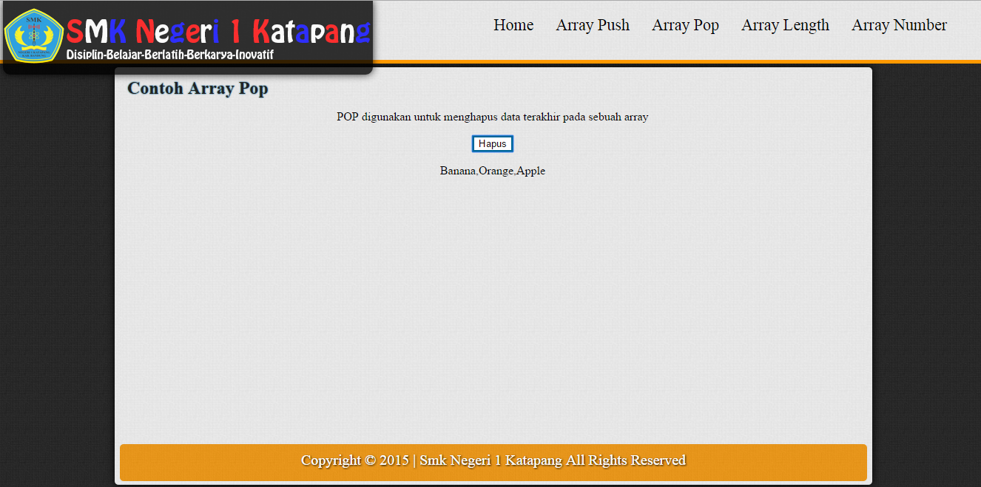

Buatlah halaman web sebagai berikut:

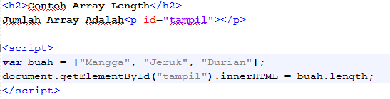

Simpan file tersebut dengan nama array_length.html

Hasilnya :

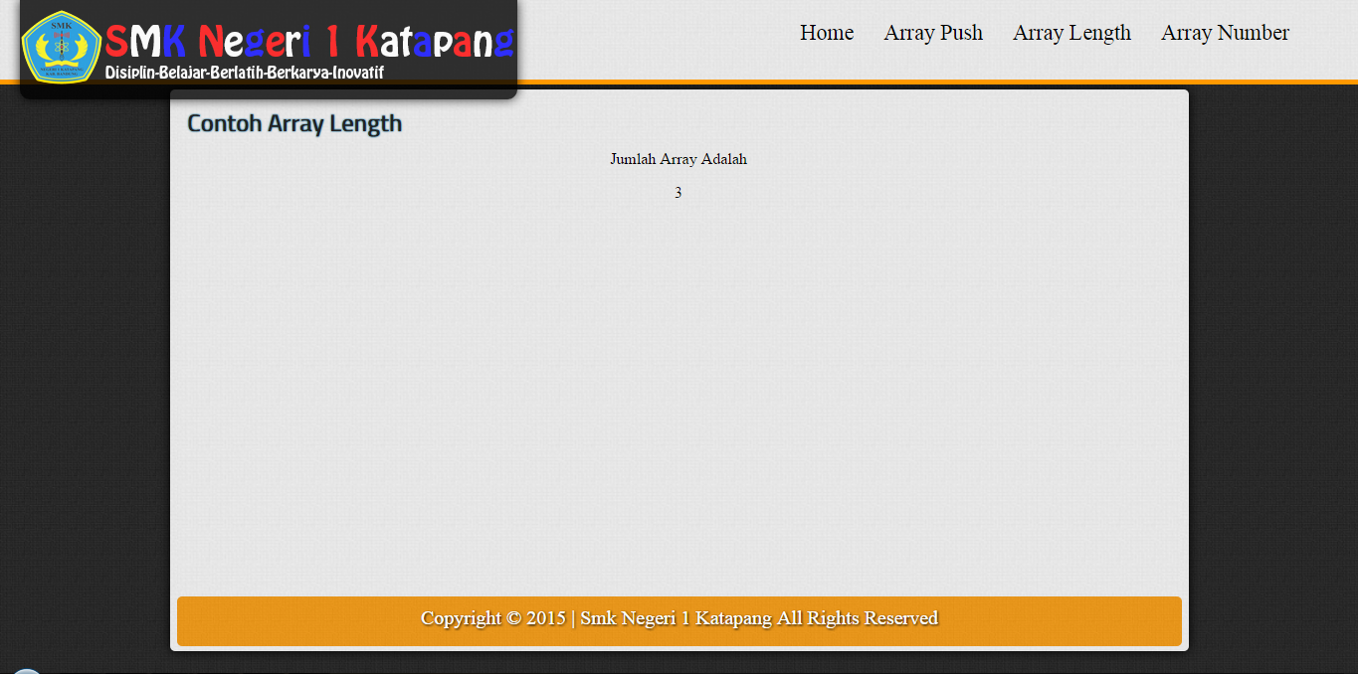

Buatlah halaman web sebagai berikut:

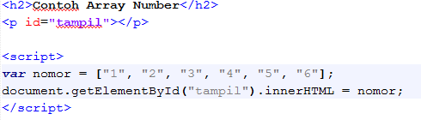

Simpan file tersebut dengan nama array_number.html

Hasilnya :

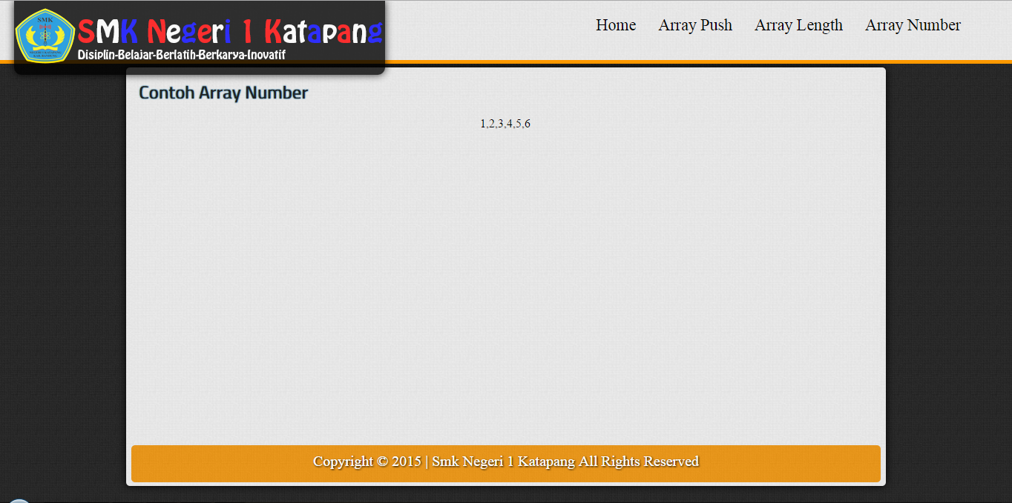

1. **Tugas**

Buat halaman pencarian elemen pada array seperti pada contoh berikut: *desain bebas

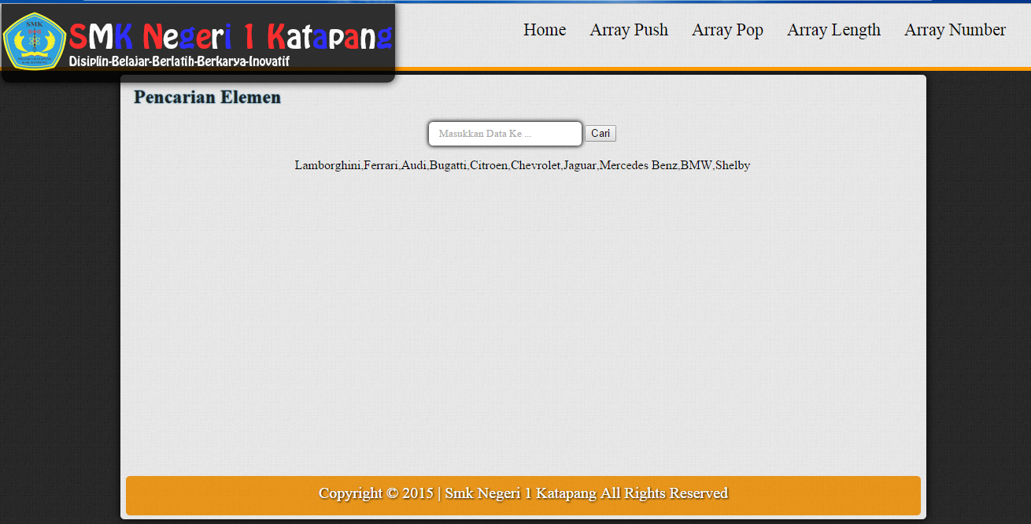

Ketentuan:

Ketika dimasukkan angka 1 maka data yang akan tampil adalah Lamborghini, jika angka 2 maka Ferrari, begitu seterusnya.



Simpan file tersebut dengan nama TJ8_nama_kelas.html

Referensi

Buku Teks Pemrograman Web

www.w3schools.com.